Федеральное государственное бюджетное образовательное учреждение высшего образования «Красноярский государственный медицинский университет имени профессора В.Ф. Войно-Ясенецкого»
Министерства здравоохранения Российской Федерации
Фармацевтический колледж

Дневник

Учебной практики
по МДК 04.01 «Теория и практика лабораторных микробиологических и иммунологических исследований»

Ушаковой Анны Алексеевны

ФИО

Место прохождения практики: Фармацевтический колледж

с «28» мая 2022г. по «03» июня 2022г.

Руководитель практики: преподаватель Тюльпанова О.Ю

Красноярск, 2022
Оглавление
Программа учебной практики 4
Цель учебной практики: 4
Задачи учебной практики 5
Тематический план учебной практики 5
График выхода на работу 6
ПЕРВЫЙ ДЕНЬ УЧЕБНОЙ ПРАКТИКИ 7
Забор материала для исследования с выходом на внешние объекты. 7
ПЕРВЫЙ ЭТАП БАКТЕРИОЛОГИЧЕСКОГО ИССЛЕДОВАНИЯ 8
Приготовление простых питательных сред. Посев на питательные среды исследуемых объектов различными способами. 8
ВТОРОЙ ЭТАП БАКТЕРИОЛОГИЧЕСКОГО ИССЛЕДОВАНИЯ 13
Изучение морфологических и культуральных свойств выращенных культур. Приготовление дифференциально-диагностических сред. Пересев на чистую культуру. 13
ТРЕТИЙ ЭТАП БАКТЕРИОЛОГИЧЕСКОГО ИССЛЕДОВАНИЯ 17
Проверка чистоты культуры. Приготовление дифференциально-диагностических сред. Пересев на дифференциально-диагностические среды. 17
ЧЕТВЕРТЫЙ ЭТАП БАКТЕРИОЛОГИЧЕСКОГО ИССЛЕДОВАНИЯ 20
Учет результатов. Утилизация отработанного материала. 20
ЛИСТ ЛАБОРАТОРНЫХ ИССЛЕДОВАНИЙ 24
ОТЧЕТ ПО УЧЕБНОЙ ПРАКТИКЕ 25
Цифровой отчет 25
Текстовой отчет 26
ХАРАКТЕРИСТИКА 27

В результате учебной практики обучающийся должен

Приобрести практический опыт:

ПО 1. - применения техники бактериологических, вирусологических, микологических и иммунологических исследований.
Освоить
Умения:
У.1 Принимать, регистрировать, отбирать клинический материал, пробы объектов внешней среды и пищевых продуктов;
У.2 Готовить исследуемый материал, питательные среды, реактивы и оборудование для проведения микроскопических, микробиологических и серологических исследований;
У.3 Проводить микробиологические исследования клинического материала, проб объектов внешней среды и пищевых продуктов;
У.4 Оценивать результат проведенных исследований, вести учетно-отчетную документацию;
У.8 Проводить утилизацию отработанного материала, дезинфекцию и стерилизацию, используемой в лаборатории посуды, инструментария, средств защиты рабочего места и аппаратуры;
Знания:
З.1 Задачи, структура, оборудование, правила работы и техники безопасности в микробиологической лаборатории;
З.2 Общие характеристики микроорганизмов, имеющие значение для лабораторной диагностики;
З.3Требования к организации работы с микроорганизмами III - IV групп патогенности;

Программа учебной практики

В результате прохождения практики студенты должны уметь самостоятельно:
- Организовать рабочее место для проведения микробиологических исследований.
- Готовить препарат для окраски, выполнять методики окраски согласно алгоритмам
- Готовить питательные среды и производить посев.
- Делать выводы по проведенным исследованиям.
- Пользоваться приборами в лаборатории.
- Провести дезинфекцию биоматериала, отработанной посуды, стерилизацию лабораторной посуды.

По окончании практики студент должен
представить в колледж следующие документы:
- Дневник с оценкой за практику;
- Текстовый отчет по практике (положительные и отрицательные стороны практики, предложения по улучшению подготовки в колледже, организации и проведению практики).

Цель учебной практики:

Ознакомление со структурой микробиологической лаборатории и организацией работы среднего медицинского персонала. Формирование основ социально-личностной компетенции путем приобретения студентом навыков межличностного общения с медицинским персоналом и пациентами;

Задачи учебной практики

- изучить нормативную документацию;
- регистрировать исследуемый материал;
- готовить рабочее место;
- проводить микробиологические исследования, проб объектов внешней среды или пищевых продуктов;
- оценить результат проведенных исследований;
- проводить утилизацию отработанного материала.

Тематический план учебной практики

№ | Наименование разделов и тем практики | Количество
 |  | дней | часов
1. | Забор материала для исследования с выходом на внешние объекты.  Оформление электронного дневника | 1 | 4  2
2 | Приготовление простых питательных сред. Посев на питательные среды исследуемых объектов различными способами  Оформление электронного дневника | 1 | 4  2
3 | Изучение морфологических и культуральных свойств выращенных культур. Приготовление дифференциально-диагностических сред. Пересев на чистую культуру  Оформление электронного дневника | 1 | 4  2
4 | Проверка чистоты культуры. Пересев на дифференциально-диагностические среды.  Оформление электронного дневника | 1 | 4  2
5 | Учет результатов. Утилизация отработанного материала.  Оформление электронного дневника | 1 | 4  2
6 | Зачет | 1 | 6
Итого |  | 6 | 36

График выхода на работу

№ п/п | Даты | Часы работы | Подпись руководителя
1 | 28.05.22г. | 8:00-13:35 | Тюльпанова
2 | 30.05.22г. | 8:00-13:35 | Тюльпанова
3 | 31.05.22г. | 8:00-13:35 | Тюльпанова
4 | 01.06.22г. | 8:00-13:35 | Тюльпанова
5 | 02.06.22г. | 8:00-13:35 | Тюльпанова
6 | 03.06.22г. | 8:00-13:35 | Тюльпанова

ПЕРВЫЙ ДЕНЬ УЧЕБНОЙ ПРАКТИКИ

Забор материала для исследования с выходом на внешние объекты.

Инструктаж
Был произведен отбор пробы воды из местного колодца п. Водораздел, Емельяновского района, Красноярского края 28.05.22г. на наличие патогенных микроорганизмов в питьевой воде, в соответствии с нормами, установленными СанПиН 2.1.4.1074-01 «Питьевая вода. Гигиенические требования к качеству воды централизованных систем питьевого водоснабжения. Контроль качества». Отбор проб воды производился в стерильную бутыль из ведра общего назначения. Данный колодец является источником питьевой воды.

Исследуемая пробы воды хранилась в холодильнике, вдали от прямых солнечных лучей и транспортировалась на место исследования в термосумке.
Вывод: произведен отбор проб питьевой воды из колодца п. Водораздел, Емельяновского района, Красноярского края.

ПЕРВЫЙ ЭТАП БАКТЕРИОЛОГИЧЕСКОГО ИССЛЕДОВАНИЯ

Приготовление простых питательных сред. Посев на питательные среды исследуемых объектов различными способами.

Запишите требования, предъявляемые к средам.
1. Стерильность.
2. Среды должны содержать все питательные вещества для роста микроорганизмов.
3. Среды должны быть оптимальной консистенции.
Запишите этапы приготовление питательных сред
1.Расчет и взвешивание ингредиентов в соответствии с рецептурой.
2. Варка питательной среды.
3. Разлив по пробиркам и чашкам Петри.

Варка питательных сред:
- 120мл питательной среды МПА с составом: мясной бульон, пептон, агар. Для этого на аптечных весах необходимо отмерить 4,8гр сухого порошка и отмерить мерным цилиндром 120мл дистиллированной воды, тщательно растворить порошок в воде, добавив все необходимые для среды компоненты в колбу. Далее закрываем колбу подходящей пробкой и ставим на спиральную электроплиту, доводим до кипения 3 раза, что обеспечивает стерильность среды, и ставим остужать готовую питательную среду. (рис. 1)
Среды МПА используют для культивирования микроорганизмов и подсчета ОМЧ.
ОМЧ (общее микробное число) — это количественный показатель, отражающий общее содержание мезофильных аэробных и факультативно анаэробных микроорганизмов в 1 мл исследуемой воды.
Расчет ведется с помощью пропорции:
40г = 1000мл
Х = 120мл

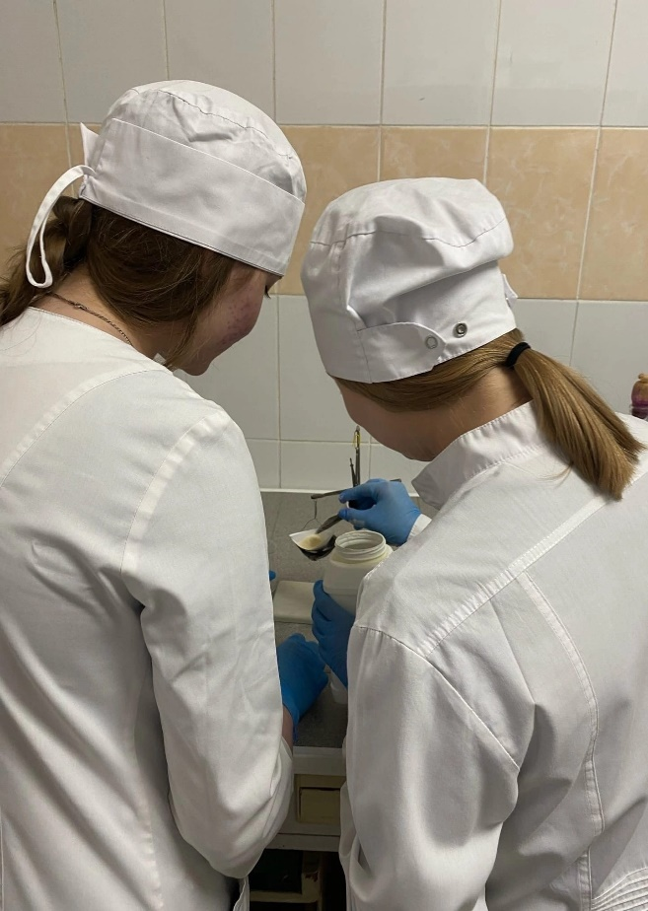
Рисунок 1-Приготовление среды МПА
- Для приготовления 120мл питательной среды Эндо необходимо отмерить 4,8гр сухого порошка и 120мл дистиллированной воды. Сухой порошок и дистиллированную воду добавить в колбу, тщательно растворить сухой порошок в воде, закрыть колбу пробкой и поставить на спиральную электроплиту. Необходимо обеспечить стерильность среды (прокипятить среду 3 раза) и оставить остужать готовую питательную среду. (рис. 2)
Состав среды Эндо: МПА, краситель фуксин, сахароза, индикатор. Данная среда используется для выращивания микроорганизмов кишечной группы. Рисунок 2-Приготовление среды Эндо
- Приготовление 100мл питательной среды Кесслера: отмерить 2,3гр сухого порошка и 100мл дистиллированной воды, добавить уже отмеренные компоненты в колбу. Варка осуществляется на спиральной электроплите, при этом необходимо обеспечить стерильность среды (прокипятить 3 раза).
Состав среды Кесслера: пептон, панкреатический гидролизат рыбной муки, лактоза, желчь, кристаллический фиолетовый, натрий углекислый. Данная среда используется для обнаружения бактерий группы кишечной палочки. (рис. 3)
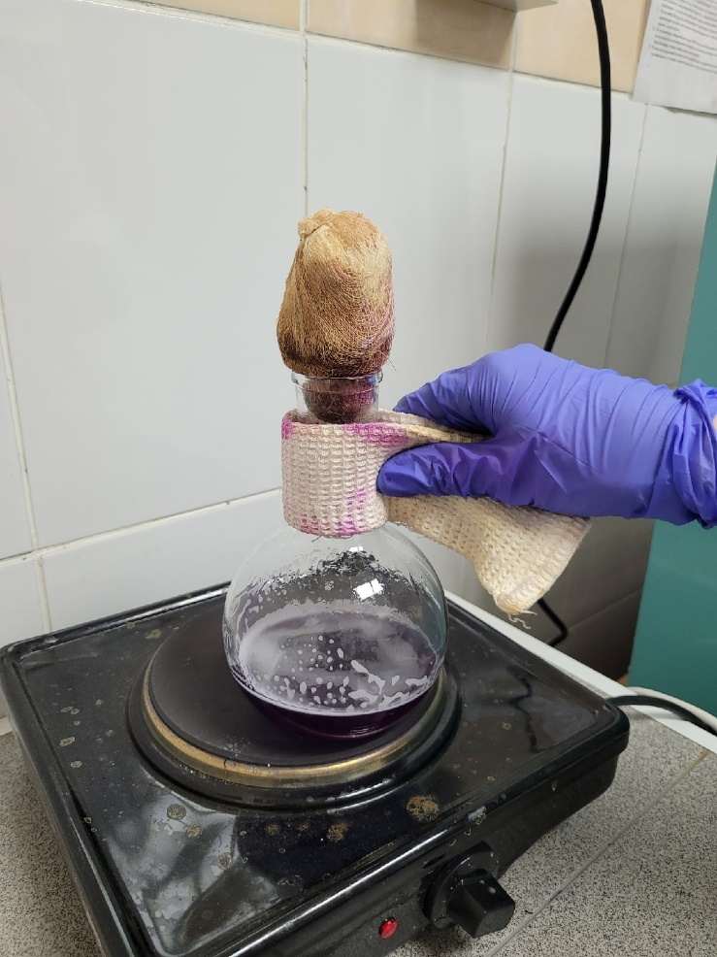
Рисунок 3-Приготовление среды Кесслера.

Производился разлив приготовленных питательных сред в чашки Петри и пробирки «столбиком»
Разлив в чашки Петри осуществляется добавлением приготовленной питательной среды на дно стерильной чашки Петри, обеспечивая дальнейшую стерильность среды. В чашки Петри разливали среды МПА и Эндо.
Для разлива в пробирки «столбиком» необходимо заполнить пробирку приготовленной средой на 2см, обеспечивая дальнейшую стерильность. В пробирки «столбиком» разливали питательную среду Кесслера. (рис. 4)
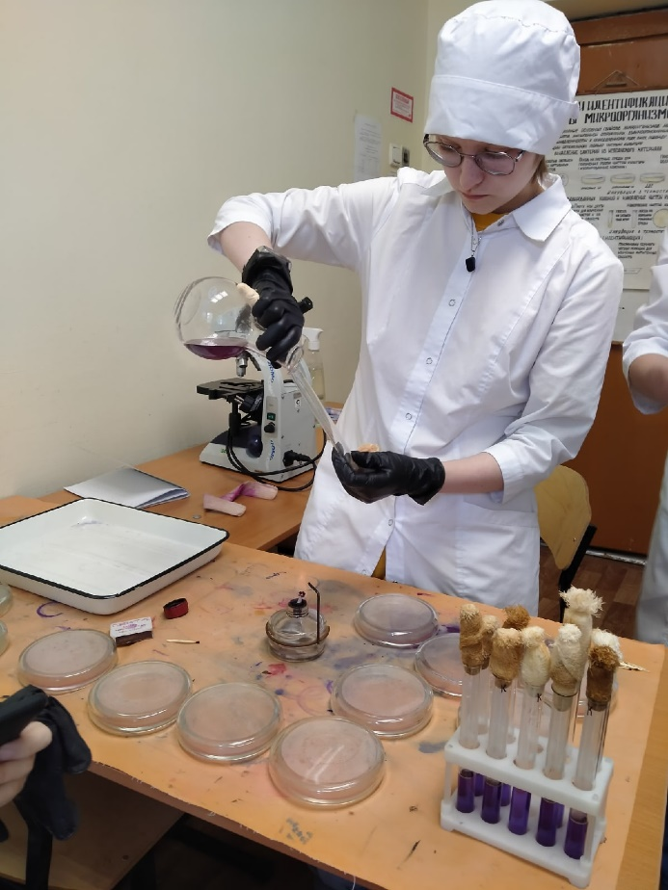
Рисунок 4-Разлив приготовленной среды по пробиркам.

Посев исследуемого материала:
Прежде чем производить посев исследуемого материала необходимо организовать рабочее место: клеенка, спиртовка, коробок спичек, штатив, стерильная пипетка, пинцет, металлический шпатель, емкость со спиртом для шпателя, дезраствор для использованных пипеток.

Посев шпателем
Производим посев шпателем пробы воды на среду МПА.
Наносим 0,2 мл материала на поверхность среды пипеткой, затем металлический шпатель предварительно обжигаем и тщательно втираем воду по всей поверхности агара, вращая полуоткрытую чашку. После посева металлический шпатель прокаливают в пламени горелки.

Посев «газоном»
Производим посев «газоном» на среду Эндо.
0,5 мл исследуемой воды наносим пипеткой на поверхность среды и тщательно распределяют жидкость по всей поверхности чашки. Избыток материала отсасываем пипеткой и вместе с ней помещаем в дезинфицирующий раствор.

Посев «столбиком»
В пробирку со средой Кесслера помещаем 1мл исследуемой воды и перемешиваем содержимое.

После работы посеянный материал убираем в термостат и убираем рабочее место. (рис. 5)
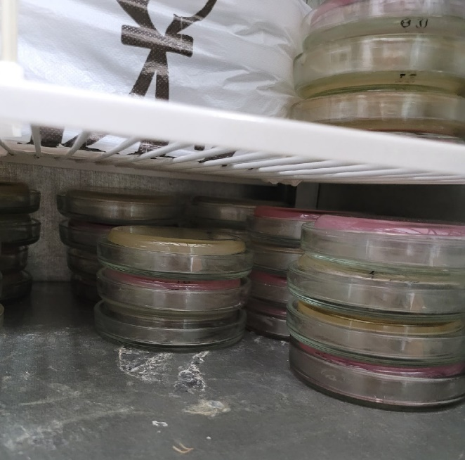
Рисунок 5 – Чашки Петри в термостате.

Вывод: Произведён посев материала на среды МПА, ЭНДО и Кесслера. Для определения общего микробного числа, дифференцировки бактерий кишечной группы по их способности сбраживать лактозу.

ВТОРОЙ ЭТАП БАКТЕРИОЛОГИЧЕСКОГО ИССЛЕДОВАНИЯ

Изучение морфологических и культуральных свойств выращенных культур. Приготовление дифференциально-диагностических сред. Пересев на чистую культуру.

Определение культуральных свойств микроорганизмов на плотной и жидкой средах
Был произведен визуальный осмотр выросших культур на питательных средах МПА, Эндо и Кесслера. Рост отмечен только на среде МПА, что означает отсутствие в воде микроорганизмов кишечной группы. (рис. 6)
На среде МПА выросли два вида колоний. Первая колония является S-колонией: круглая форма, гладкая поверхность, ровные края. Колония имеет белый цвет, кремовую однородную структуру, является непрозрачной. У второй выращенной культуры замечен «ползучий» рост. Края ровные, поверхность гладкая, края относительно ровные, маслянистая однородная структура, непрозрачная, белого цвета. (рис. 7)
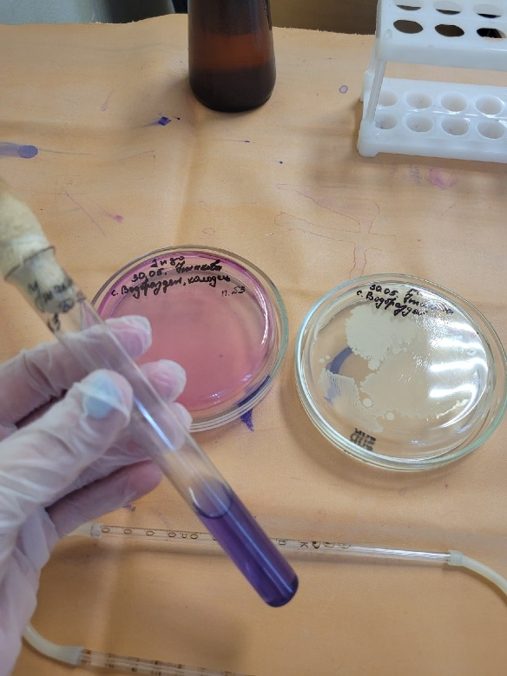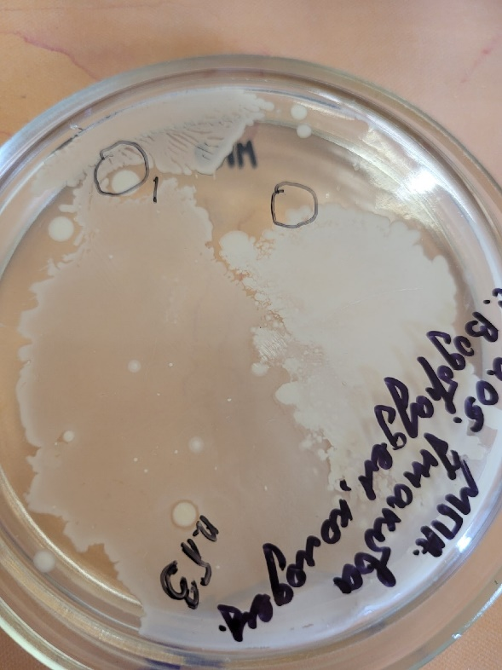
Рисунок 6 – Рост бактерий на трех средах | Рисунок 7 – Виды выращенных культур
Определите морфологические свойства культуры.
Была произведена окраска по грамму. Микроскопией было выявлено 2 вида бактерий одинаковой морфологией: Грам положительные спорообразующие стрептобациллы. (рис. 8, рис. 9)
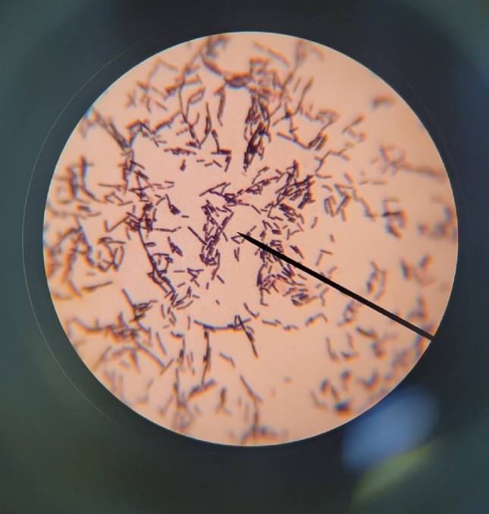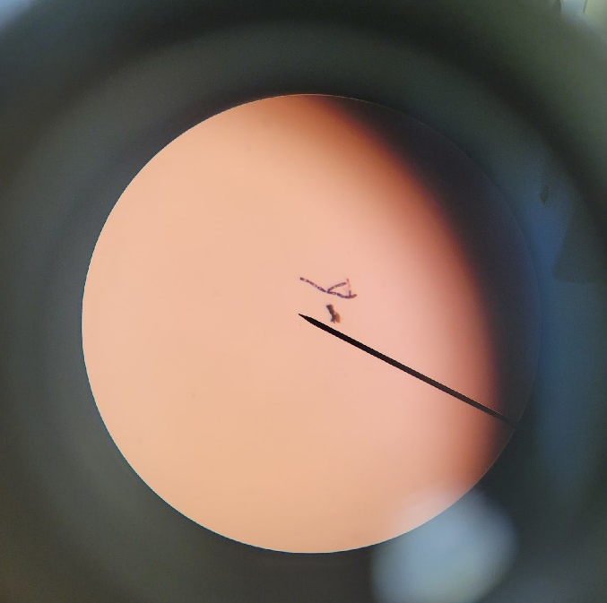
Рисунок 8 – Микроскопирование бактерий первой колонии. | Рисунок 9 – Микроскопирование бактерий второй колонии.

Посев для выделения чистой культуры
Перед посевом необходимо было приготовить 200мл питательной среды МПА. Приготовленную среду разлили по чашкам Петри и в пробирки «скошенным агаром». Далее проводился посев по Голду (по секторам) для получения чистой изолированной колонии и посев на «скошенный агар» для накопления чистой культуры.

В группе осуществлялись заборы девяти проб воды из разных источников (Табл. 1)
Таблица 1 - Забор проб воды разных источников.
Место забора проб воды | № пробы | ОМЧ, (КОЕ) | Колиморфные бактерии | Вывод
Котлован | 1
Р. Маклоковка | 2
Колодец, п.Водораздел | 3 | Сплошной рост | Не обнаружены | ОМЧ превышает нормы, установленные СанПиН 1.2.3685-21 «Гигиенические нормативы и требования к обеспечению безопасности и (или) безвредности для человека факторов среды обитания»
Колонка на Пашенном | 4
Торгашинское озеро | 5
Енисей, Центральный парк | 6
Енисей, г.Дивногорск | 7
Енисей, о.Татышев | 8
Енисей, г.Лесосибирск | 9

Таблица 2 - Санитарно-микробиологические и паразитологические показатели безопасности воды систем нецентрализованного питьевого водоснабжения.
Показатели | Единицы измерения | Нормативы
1 | 2 | 3
Основные показатели
Общее микробное число (ОМЧ) (37±1,0)°С | КОЕ/см | Не более 100
Обобщенные колиформные бактерии | КОЕ/100 см | Отсутствие
Термотолерантные колиформные бактерии | КОЕ/100 см | Отсутствие
E.coli | КОЕ/100 см | Отсутствие
Энтерококки | КОЕ/100 см | Отсутствие
Колифаги | БОЕ/100 см | Отсутствие
Цисты и ооцисты патогенных простейших, яйца и личинки гельминтов | Определение в 50 дм | Отсутствие
Дополнительные показатели
Возбудители кишечных инфекций бактериальной природы | Определение в 1 дм | Отсутствие
Возбудители кишечных инфекций вирусной природы | Определение в 10 дм | Отсутствие

Вывод: были определены культуральные и морфологические свойства выращенных колоний, произведен посев по Голду и «скошенный агар».
ОМЧ исследуемой пробы воды превышает нормативные документы, установленные СанПиН 1.2.3685-21 «Гигиенические нормативы и требования к обеспечению безопасности и (или) безвредности для человека факторов среды обитания» (Таб. 2). Причиной превышения нормы ОМЧ может быть попадание различных предметов в колодец и сточные воды, попавшие в питьевую воду после дождя.

ТРЕТИЙ ЭТАП БАКТЕРИОЛОГИЧЕСКОГО ИССЛЕДОВАНИЯ

Проверка чистоты культуры
Была произведена окраска по Граму и Цилю-Нильсену. Окраской по Граму выявлено, что культура является чистой, микроорганизмы представлены в виде Грам положительных спорообразующих стрептобацилл (рис. 10).
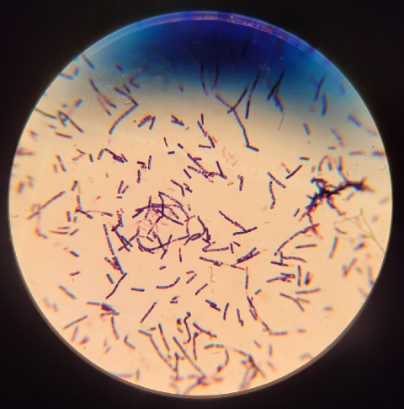
Рисунок 10 – Окраска по Граму

Учет выделенной культуры (культуральные и морфологические свойства)
Культуральные свойства: колония является S-колонией, круглая форма, гладкая поверхность, ровные края. Колония имеет белый цвет, кремовую однородную структуру, является непрозрачной. Культуральные свойства были описаны с помощью результата посева по Голду на третьем этапе (рис. 11). Морфологические свойства: микроорганизмы являются Грам положительными, спорообразующими стерптобациллами, что было доказано с помощью окраски по Цилю-Нильсену (рис. 12).
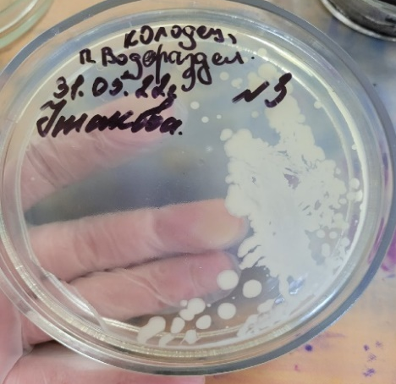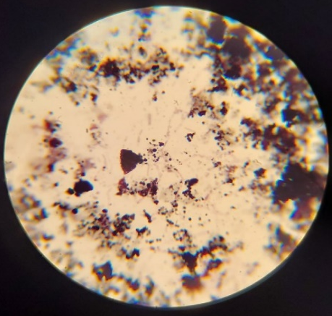
Рисунок 11 – Результат посева по Голду | Рисунок 12 – Окраска по Цилю-Нильсену
Среда Симмонса
Используется для определения энтеробактерий, использующие хлористый натрий в качестве единственного источника углерода. При положительной реакции среда меняет цвет из зеленого в синий. Состав: агар, натрий хлористый, магния сульфат, аммония хлорид, натрия фосфат двузамещенный, натрия цитрат, калия фосфат однозамещенный, бромтимоловый синий.
Лактоза, жидкая среда
Используется для определения наличия ферментов, способных расщеплять лактозу. При положительной реакции питательная среда становится мутной, наблюдается диффузный или придонный рост колоний. Состав: МПБ, лактоза.
Среда Клиглера
Используется для идентификации микроорганизмов по их способности ферментировать глюкозу, лактозу, обрабатывать газ и сероводород. При положительной реакции на сахаролитические свойства среда меняет цвет из красного в желтый, способность образовывать сероводород определяется наличием появления черного осадка. В среде Клиглера в скошенной части находится лактоза, в столбике глюкоза. Состав: панкреатический гидролизат рыбной муки с тиосульфатом натрия сухой, дрожжевой экстракт, натрия хлорид, железа сульфат, железа окисного цитрат, натрия сульфит, натрия карбонат, феноловый красный, лактоза, глюкоза, двусахарный агар.
Ацетатный агар
Используется для определения способности роста микроорганизмов на данной среде при наличии солей. Если реакция положительна, то происходит изменения цвета из зеленого в синий, также наблюдается рост на среде. Состав: МПА, хлорид натрия, магний сернокислый, аммоний фосфокислый двузамещенный калий, дигидроортофосфат натрия ацетат, бромтимоловый синий, агар микробиологический.
Маннит
Используется для идентификации энтеробактерий по подвижности и ферментации многоатомного спирта маннита. Положительная реакция наблюдается при изменении цвета из фиолетового в красный. Состав: протеозопептон, мясной экстракт, натрия хлорид, маннит, феноловый красный, агар-агар.
Производился посев на дифференциально-диагностические среды
Методом укола осуществлялся посев на полужидкий агар с целью выявления подвижности, на среду с маннитом. Посев методом укол+зигзаг был выполнен на среды Клиглера, Симонса и Ацетатный агар.

Вывод: в ходе работы была проведена проверка на чистоту культуры, приготовлены дифференциально-диагностические среды и осуществлен посев на них с целью определения ферментативной активности микроорганизмов.

ЧЕТВЕРТЫЙ ЭТАП БАКТЕРИОЛОГИЧЕСКОГО ИССЛЕДОВАНИЯ

Учет результатов. Утилизация отработанного материала.

Результат на среде Маннит
Наблюдается небольшое изменение цвета, рост микроорганизмов в виде пленки (рис. 13). Это означает неспособность к расщеплению многоатомного спирта маннита.

Результат на среде Симонса
Отмечено отсутствие изменения цвета среды, и отсутствие роста (рис.14). Что говорит об отсутствии возможности бактерий размножаться на данной питательной среде.

Результат на среде Клиглера
Выявлен поверхностный рост бактерий, изменение цвета в нижней части среды, что означает положительную реакцию на расщепление глюкозы. (рис. 15)

Ацетатный агар
Изменение цвета и рост культуры не наблюдается (рис.16).

Полужидкий агар
На данной среде отмечен только поверхностный рост. (рис. 17)

Лактоза, жидкая среда
Выявлено отсутствие помутнения среды. Это является причиной отсутствия фермента, расщепляющего лактозу. (рис. 18)
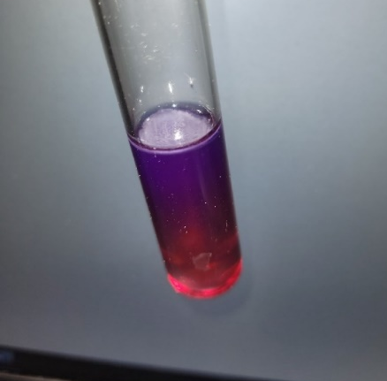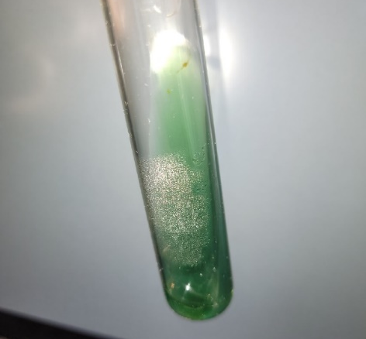
Рисунок 13 – Результаты на среде Маннит | Рисунок 14 – Результат на среде Симмонса
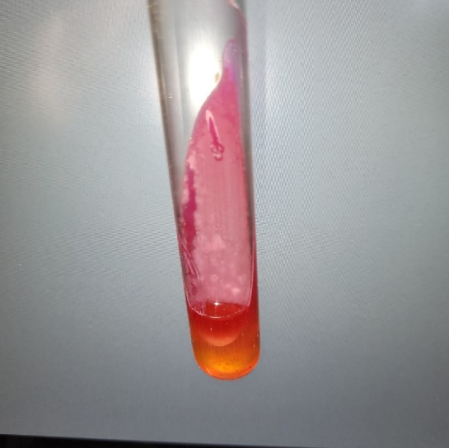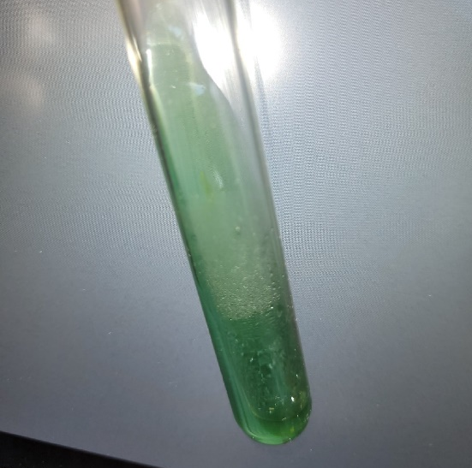
Рисунок 15 – Результаты на среде Клиглера | Рисунок 16 – Результат на среде Ацетатный агар
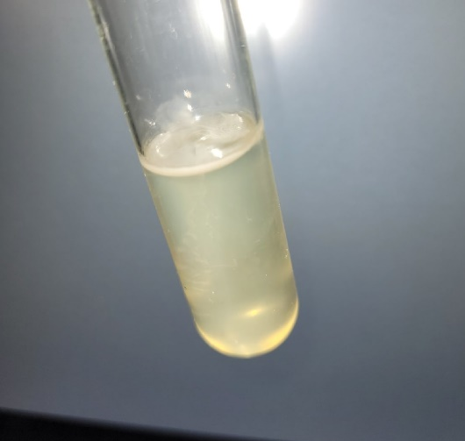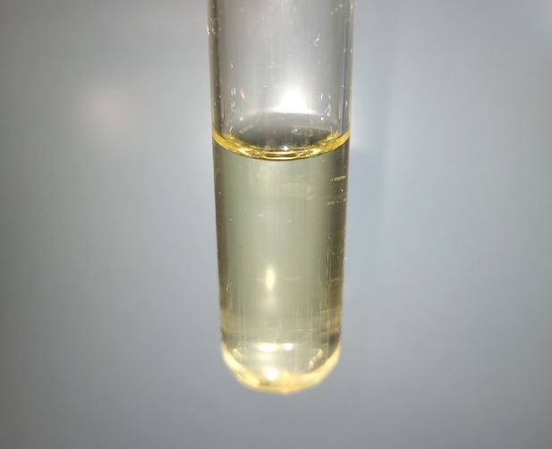
Рисунок 17 – Результаты на полужидкой среде | Рисунок 18 – Результат на жидкой среде лактозы

Определение подвижности
Проводилась методика «раздавленная капля» на определение подвижности микроорганизмов. Выявлены небольшие колебательные движения, что объясняется наличием жгутиков у бацилл.

Таблица 3 – Результаты биохимических свойств изучаемых микроорганизмов

Маннит | Глюкоза | Лактоза | Ацетатный агар | Симонса | Подвижность
- | + | - | - | Рост отсутствует | +-  Небольшие колебательные

Выводы: был проведен учет результатов и окончательно идентифицирован род изучаемого микроорганизма. Бактерии рода Bacillus имеют слабую ферментативную способность, лактозонегативные, грамположительные спорообразующие палочки.

Таблица 4 – Результаты забора проб воды из разных источников
Место забора проб воды | № пробы | ОМЧ, (КОЕ) | Колиформные бактерии | Вывод
Котлован п.Шапкино | 1 | Более 1000 | 10 | Показатели ОМЧ соответствует нормам, показатели колиформных бактерий превышают норму.
Р. Маклоковка | 2 | Сплошной рост | 50 | Показатели ОМЧ и колиформных бактерий превышают норму.
Колодец, п.Водораздел | 3 | Сплошной рост | Отсутствуют | ОМЧ превышает нормы
Колонка на Пашенном | 4 | Сплошной рост | Отсутствуют | Показатели ОМЧ превышают норму
Торгашинское озеро | 5 | 155 | 8 | Показатель ОМЧ соответствуют, колиформных бактерий превышают
Енисей, Центральный парк | 6 | 425 | Отсутствуют | Показатели ОМЧ и колиформных бактерий соответствует нормам
Енисей, г.Дивногорск | 7 | Сплошной рост | 60 | Показатели ОМЧ и колиформных бактерий превышают норму.
Енисей, о.Татышев | 8 | 230 | 45 | Показатели колиформных бактерий превышает нормы
Енисей, г.Лесосибирск | 9 | Сплошной рост | Отсутствуют | Показатели ОМЧ превышают норму

Вывод: Микрофлора воды состоит из представителей рода Bacillus, Clostridium, Escherichia Coli и грамположительные не споровые палочки. Большинство представителей являлись представителями споровых культур.
Чистым источником воды является место отбора пробы р. Енисей в районе Центрального Парка. Наиболее загрязненными источниками воды являются р. Маклоковка в г. Лесосибирск и р. Енисей в г. Дивногорск.
Источники питьевой воды из колонки на Пашенном и колодца в п. Водораздел не соответствуют нормам по ОМЧ.

ЛИСТ ЛАБОРАТОРНЫХ ИССЛЕДОВАНИЙ

Исследования. | Количество исследований по дням практики. |  |  |  |  |  | Итог  итого
 | 1 | 2 | 3 | 4 | 5 | 6
изучение нормативных документов |  | 1 |  |  | 1 |  | 2
прием, маркировка, регистрация биоматериала. | 1 | 1 | 1 | 1 |  |  | 4
Организация рабочего места |  | 1 | 1 | 1 | 1 |  | 4
Приготовление простых и сложных питательных сред. |  | 1 | 1 | 1 |  |  | 3
Приготовление сложных питательных сред. |  | 1 |  | 1 |  |  | 2
Посев на питательные среды |  | 1 | 1 | 1 |  |  | 3
Изучение культуральных свойств. |  |  | 1 | 1 |  |  | 2
Изучение морфологических свойств |  |  | 1 | 1 | 1 |  | 3
Определение подвижности микроорганизмов |  |  |  |  | 1 |  | 1
Определение спор |  |  | 1 | 1 |  |  | 2
Изучение биохимических свойств( сахаролитических) |  |  |  |  | 1 |  | 1
Изучение биохимических свойств(протеолитических) |  |  |  |  | 1 |  | 1
Утилизация отработанного материала. |  | 1 | 1 | 1 | 1 |  | 4

ОТЧЕТ ПО УЧЕБНОЙ ПРАКТИКЕ

Ф.И.О. обучающегося Ушакова Анна Алексеевна

Группы ___224___специальности Лабораторная диагностика
Проходившего (ей) учебную практику
с 28 мая по 03 июня 2022г

За время прохождения практики мною выполнены следующие объемы работ:

Цифровой отчет

№ | Виды работ | Кол-во
1. | -изучение нормативных документов, регламентирующих санитарно-противоэпидемический режим в КДЛ: | 2
2. | - прием, маркировка, регистрация биоматериала.  - определение тинкториальных свойств | 4  3
3. | - приготовление питательных сред | 3
4. | - посев исследуемого материала на плотные питательные среды | 3
5. | -изучение культуральных свойств | 2
6. | -изучение морфологических и тинкториальных свойств | 2
7. | -изучение биохимических свойств | 1
8. | Учет результатов исследования. | 1
9. | проведение мероприятий по стерилизации и дезинфекции лабораторной посуды, инструментария, средств защиты;  - утилизация отработанного материала. | 5

Текстовой отчет

- Умения, которыми хорошо овладел в ходе практики: варка питательных сред, окраска по Граму, посев по Голду, посев на дифференциально-диагностические среды.
- Самостоятельная работа: варка питательных сред, маркировка и утилизация биоматериала, микроскопирование, посевы микроорганизмов, бактериологический анализ пробы воды.
- Помощь оказана со стороны методических и непосредственных руководителей: повторное объяснение методики посева по Голду, наглядная демонстрация посева методом шпателя, общее руководство исследовательской работы, помощь в оформлении дневника.
- Замечания и предложения по прохождению практики: рациональное распределение групп, проходящих практику одновременно.
Общий руководитель практики _Тюльпанова__ Тюльпанова О. Ю.
(подпись) (ФИО)

М.П. организации

ХАРАКТЕРИСТИКА
_____Ушакова Анна Алексеевна______
ФИО
обучающийся (ая) на _2__курсе по специальности СПО 31.02.03Лабораторная диагностика
успешно прошел (ла) учебную практику по профессиональному модулю:
ПМ.04 Проведение лабораторных микробиологических и иммунологических исследований
МДК.04.01 Теория и практика лабораторных микробиологических и иммунологических исследований
в объеме___36___ часов с «28» _мая_ 2022г. по «__03__» __июня__2022г.
в организации__Медико-фармацевтический колледж, Партизана Железняка 1
наименование организации, юридический адрес
За время прохождения практики:
№ ОК/ПК | Критерии оценки | Оценка (да или нет)
ОК.1 | Демонстрирует заинтересованность профессией | Да
ОК. 2 | Регулярное ведение дневника и выполнение всех видов работ, предусмотренных программой практики. | Да
ПК.4.1 | При общении с пациентами проявляет уважение, корректность т.д. | Да
ПК4.2 | Проводит исследование биологического материала в соответствии с методикой, применяет теоретические знания для проведения исследований. | Да
ПК4.3 | Грамотно и аккуратно проводит регистрацию проведенных исследований биологического материала. | Да
ПК4.4 | Проводит дезинфекцию, стерилизацию и утилизацию отработанного материала в соответствии с регламентирующими приказами. | Да
ОК.6 | Относится к медицинскому персоналу и пациентам уважительно, отзывчиво, внимательно. Отношение к окружающим бесконфликтное. | Да
ОК 7 | Проявляет самостоятельность в работе, целеустремленность, организаторские способности. | Да
ОК 9 | Способен освоить новое оборудование или методику (при ее замене). | Да
ОК 10 | Демонстрирует толерантное отношение к представителям иных культур, народов, религий. | Да
ОК.12 | Оказывает первую медицинскую помощь при порезах рук, попадании кислот ; щелочей; биологических жидкостей на кожу. | Да
ОК.13 | Аккуратно в соответствии с требованиями организовывает рабочее место | Да
ОК14 | Соблюдает санитарно-гигиенический режим, правила ОТ и противопожарной безопасности. Отсутствие вредных привычек. Участвует в мероприятиях по профилактике профессиональных заболеваний | Да
«__03__»__июня___2022 г.
Подпись непосредственного руководителя практики
Тюльпанова Ольга Юрьевна, руководитель практики/ФИО, должность
Подпись общего руководителя практики
_Тюльпанова_/ФИО

